ГБОУ «Набережночелнинская школа №67»

ОКТЯБРЬ
 | Всероссийский уровень
 | Конкурс детского творчества «Золотая осень»
 | Никитин Т. - Диплом 2 степени  Педагог: Михайлова Р.Х. |  | 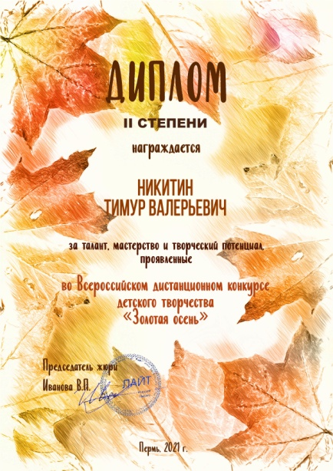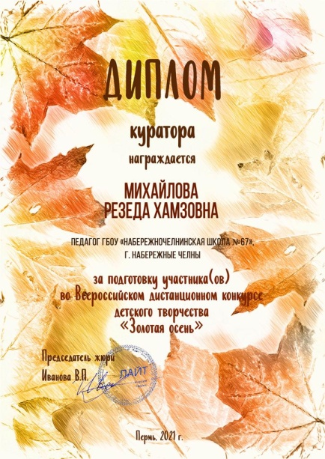
 | Вазиева Э. - Диплом 1 степени  Педагог: Гарифуллина Г.Х. |  | 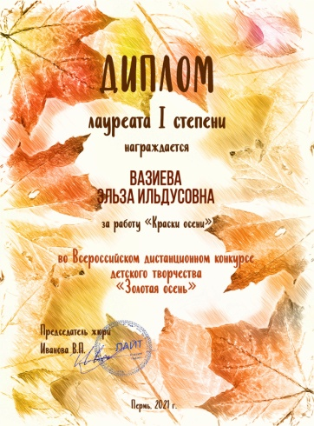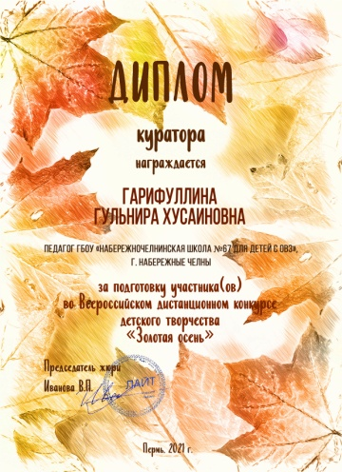
 | Курбангалиев Р. - Диплом 1 степени  Педагог: Гарифуллина Г.Х. |  | 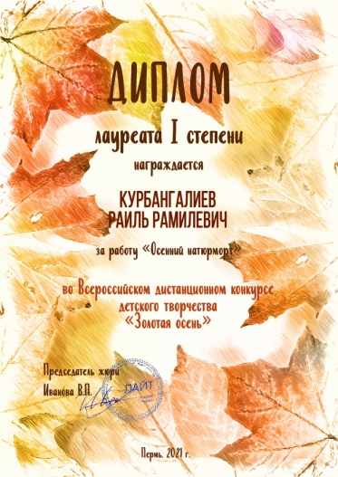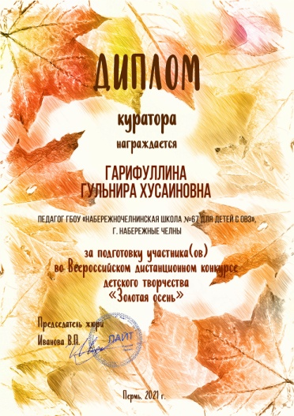
 | Творческий конкурс «А на пороге золотая осень…»
 | Остапенко К. – Диплом 2 степени  Середовой М. – Диплом 2 степени  Педагог:  Лола Г.О. | 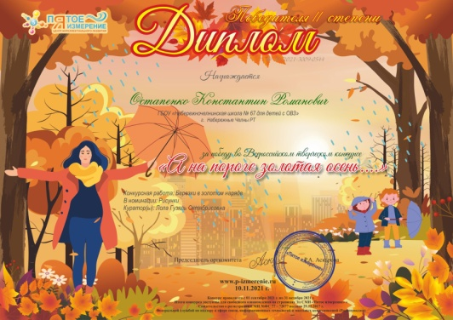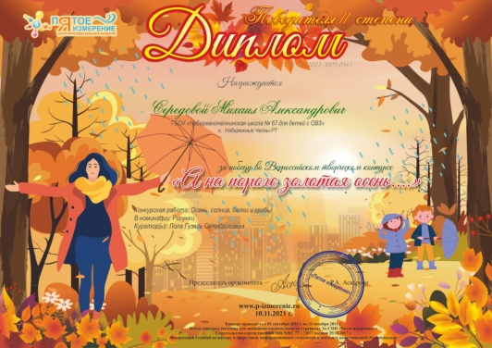  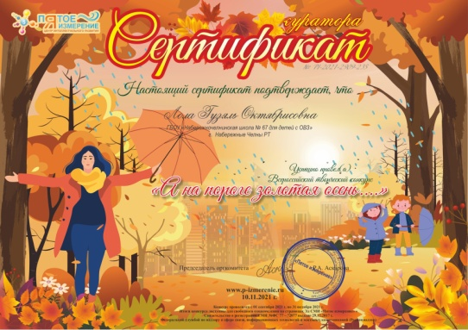
 | Даньшев М. – Диплом 2 степени  Педагог:  Кобзева Р.А. | 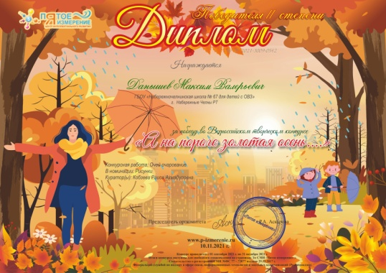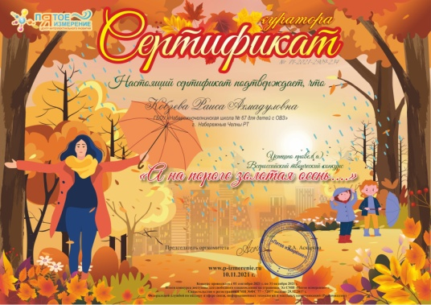
 | Достяжения педагогов
 | Настоящий сертификат подтверждает, что образовательная организация ГБОУ Набережночелнинская школа №67, 23.09.2021 принял(а) участие в мероприятии Онлайн-урок "С деньгами на "Ты" или Зачем быть финансово грамотным?"  Организатор: Гарифуллина Г. Х. |  |  |  | 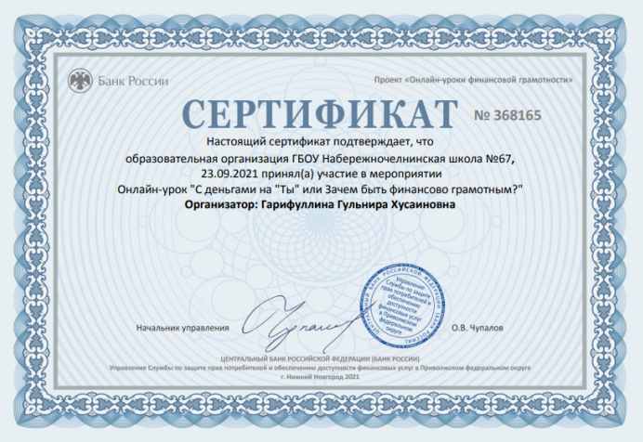
 | Участник вебинара.  «Планирование и организация работы школьного методического объединения классных руководителей в рамках модуля «Классное руководство»рабочей программы воспитания».  Организатор: Гарифуллина Г. Х. |  |  |  | 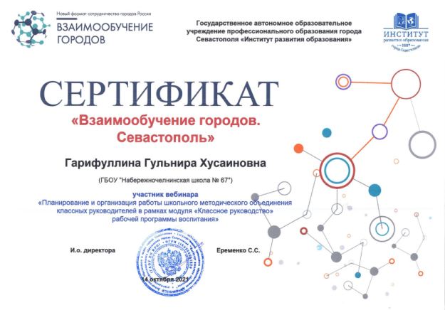
 | Международный уровень
 | VIII Дистанционный конкурс «Старт»
 | Гаврилик М.– Диплом 1 степени по предмету математика  Педагог: Бушкова С.В. |  |  | 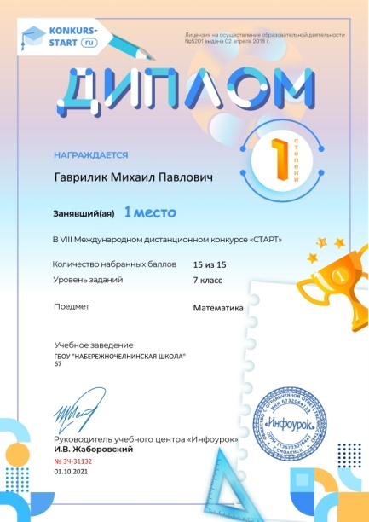
 | Достяжения педагогов
 | Настоящий сертификат подтверждает, что образовательная организация ГБОУ Набережночелнинская школа №67, 06.10.2021 принял(а) участие в мероприятии Онлайн-урок "Финансовые инструменты и стратегии инвестирования" в рамках Международной недели инвесторов-2021.  Организатор: Гарифуллина Г. Х. |  |  |  |  | 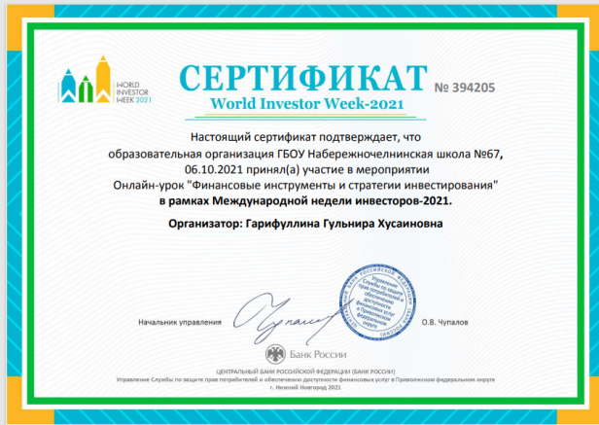

ИТОГО: октябрь 2021г.

Международный уровень – 2
Всероссийский уровень – 13
Республиканский уровень – 0

